Перфиловский
вестник
№ 16 04 октября 2024 года

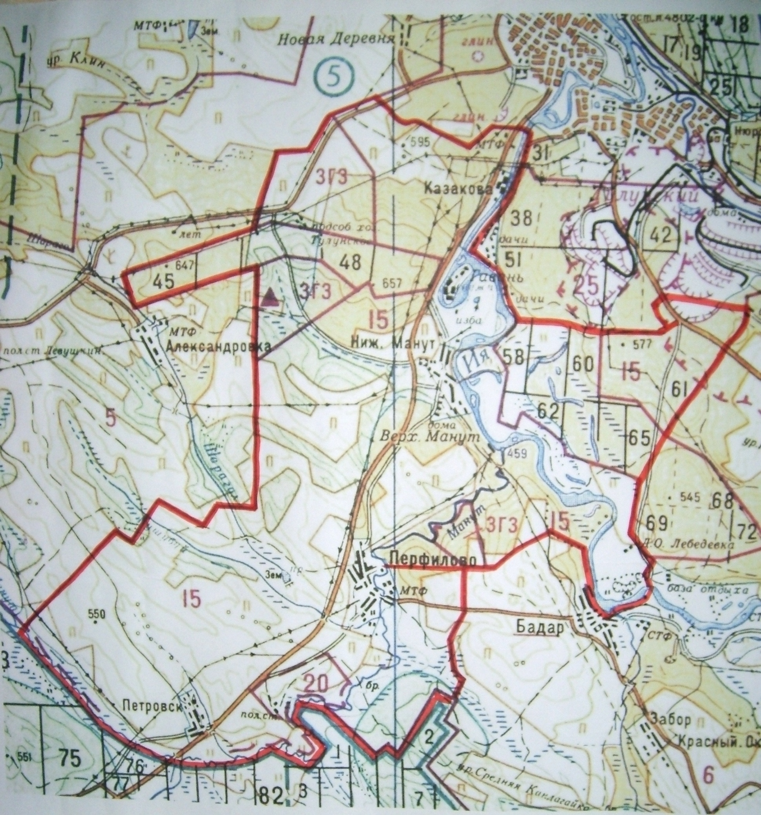

Учредитель издания: Администрация 665220 Тулунский район Ответственный за выпуск
Учредитель издания: Администрация 665220 Тулунский район Ответственный за выпуск
Перфиловского сельского поселения. с. Перфилово Риттер С.Н.
Ул.50 лет Октября, 39 общий тираж 10 экземпляров

Учредитель издания: Администрация 665220 Тулунский район Ответственный за выпуск
Перфиловского сельского поселения. с. Перфилово Риттер С.Н.
Ул.50 лет Октября, 39 общий тираж 10 экземпляров

Перфиловского сельского поселения. с.Перфилово ул. 50 лет Октября, 39. Платунова М.В. общий тираж 10 экз.

Содержание газеты
«Перфиловский вестник» №16 от 04 октября 2024 года:

Информация об установлении публичного сервитута от 26.09.2024 в отношении в отношении следующих земельных участков.

Информация об установлении публичного сервитута от 26.09. 2024г. в отношении следующих земельных участков

Администрацией Тулунского муниципального района рассматривается ходатайство АО «ИЭСК» (ОГРН 1093850013762, ИНН 3812122706) об установлении публичного сервитута от 26.09.2024 общей площадью 3822 кв.м. в отношении следующих земельных участков:

- 38:15:000000:2019:чзу1, площадью 505 кв.м.,
- 38:15:201001:277:чзу1, площадью 282 кв.м.,
- 38:15:201001:275:чзу1, площадью 138 кв.м.,
- 38:15:000000:2020:чзу1, площадью 516 кв.м.,
- 38:15:201001:276:чзу1, площадью 47 кв.м.,
- 38:15:000000:ЗУ1, площадью 2334 кв.м.

Публичный сервитут устанавливается в целях эксплуатации линейного объекта «Электрические сети 10/0,4 кВ СНТ «Верхний Манут» (п. 1 ст. 39.37 Земельного кодекса РФ), право собственности на который зарегистрировано Управлением Федеральной службы государственной регистрации, кадастра и картографии по Иркутской области, о чем свидетельствует запись № 38:15:000000:1964-38/116/2023-1 от 17.07.2023.

Адрес, по которому заинтересованные лица могут ознакомиться с поступившим ходатайством об установлении публичного сервитута и прилагаемым к нему описанием местоположения границ публичного сервитута, подать заявление об учете прав на земельные участки в течение пятнадцати календарных дней: 665253, Иркутская область, г. Тулун, ул. Гидролизная, 2, Комитет по управлению муниципальным имуществом администрации Тулунского муниципального района, адрес электронной почты - kumitulun@yandex.ru. Срок подачи заявлений с понедельника по пятницу с 08-00 до 17-00 часов».

